При решении задач введены обозначения:
Г – количество букв в имени;
П – количество букв в фамилии;
С – количество букв в отчестве.

Раздел «Статика»
Практическое задание 1
Задача С1

Тема «Плоская статика»
Жесткая рама (рис. 1) закреплена в точке А шарнирно, а в точке D прикреплена к невесомому стержню под углом α = 45 + 5П (град). На раму действует пара сил с моментом M = C + (кН*м); сила F = П + Г (кН), приложенная в точке В (если П = 0...3), С (если П = 4...6), Е (если П = 7...9) под углом β = 5 + 5Г (град); распределенная нагрузка с интенсивностью q = Г (кН/м) вдоль колена /АВ / =1 (м) слева (если П = 0…2), /ВС/ = 2 (м) снизу (если П = 3...5), /СЕ/ = Г + 2 (м) справа (если П = 6...7), /ЕD/ = Г + 3 (м) сверху (если П = 8...9). Определить реакции в точках А и D.
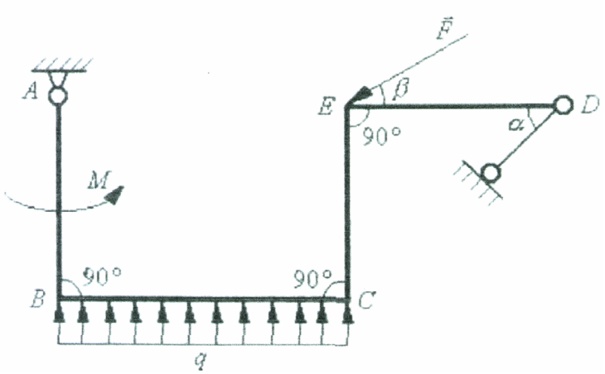

Рис. 1
Бланк выполнения задания 1
1. Записываются данные задания

2. Рисунок, на котором показаны все реакции

3. Распределенная нагрузка заменяется сосредоточенной силой
4. Записываются уравнения равновесия
5. Решаются уравнения равновесия
6. Записывается ответ

Практическое задание 2

Задача С2

Тема «Плоская статика»
Две балки АВ и ВС (рис. 2) в вертикальной плоскости весом P₁ = C + 2 (кН) и Р₂ = Г + П (кН) соответственно скреплены шарнирами А, В и С под углом = 5 + 4П (град) к горизонту. Найти реакции, возникающие в шарнирах А, В и С, если на конструкцию действует пара сил с моментом М = С + 1 (кН*м); сосредоточенная сила F = С – П + Г (кН), приложенная перпендикулярно балке /АВ/ = Г + 1 (м) (если П = 5...9), /ВС/ = П + 1 (м) (если П = 0...4) в ее середине; распределенная нагрузка с интенсивностью q = Г (кН/м) вдоль балки АВ сверху (если П = 0…1), или снизу (если П = 2...4); вдоль балки ВС сверху (если П = 5…6), или снизу (если П = 7…9).
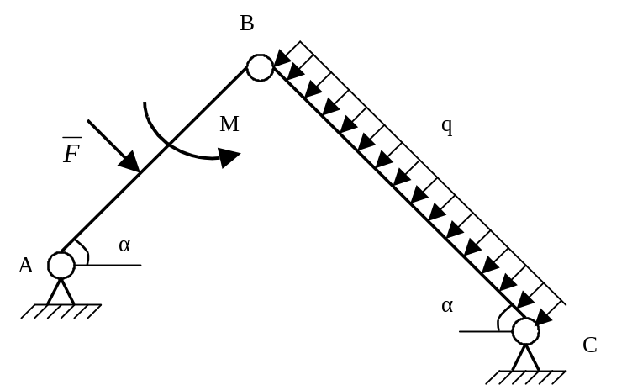

Рис. 2

Бланк выполнения задания 2
1. Записываются данные задания

2. Рисунок, на котором показаны все реакции на левой балке

3. Рисунок, на котором показаны все реакции на правой балке

4. Распределенная нагрузка заменяется сосредоточенной силой
5. Записываются уравнения равновесия для левой балки
6. Записываются уравнения равновесия для правой балки
7. Решаются уравнения равновесия
8. Записывается ответ

Практическое задание 3

Задача СЗ

Тема «Пространственная статика»
Коленчатый вал весом P = C + 3 (кН) с центром масс в точке С закреплен в подшипниках А и О. Колена вала расположены во взаимно перпендикулярных плоскостях. Силы F₁ = F₂ = Г·П (кН) приложены в серединах колен соответственно в точках Т и W, направлены под углами α = =70 + 5П (град) к плоскости xOy и β = 120 – 5П (град) к вертикальной плоскости yOz. Найти реакции в опорах А и О, а также силу F₃, которая параллельна плоскости xOz и приложена в точке D, если П = 0; в точке В, если П = 1; в точке Е, если П = 2; в точке Н, если П = 3; в точке К, если П = 4; в точке L, если П = 5; в точке Н, если П = 6; в точке S, если П = 7; в точке W, если П = 8; в точке Т, если П = 9; если угол наклона силы F₃ к прямой параллельной оси OZ равен χ = 5Г (град) и |OO₁| =| АА₂| = |DH| = |BE| = 0,2 (м); |OC| = 0,5 (м); |OA| = 1 (м); |O₁L| = |LD| = |HS| = |EN| = |BK| = |KA₁| = 0,05 (м).
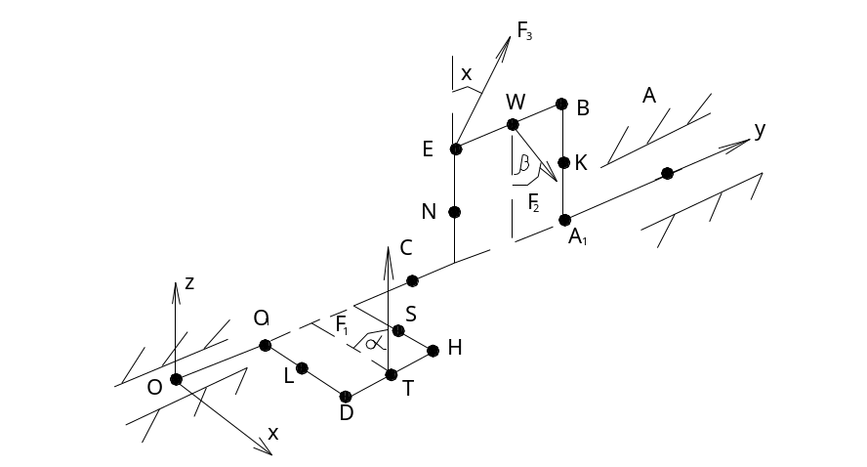Рис. 3

Бланк выполнения задания 3
1. Записываются данные задания

2. Рисунок, на котором показаны все реакции

3. Записываются уравнения равновесия
4. Решаются уравнения равновесия
5. Записывается ответ

Раздел «Кинематика»

Практическое задание 4

Задача К1
Тема «Кинематика точки»
Точка М движется в плоскости хОу. Уравнения движения точки:
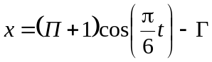 (см); 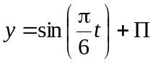 (см). Найти уравнение траектории точки у = f(x); построить эту траекторию; для момента времени t = Г (с) определить и показать на рисунке положение точки; ее скорость; касательное, нормальное и полное ускорения, а также радиус кривизны траектории.

Бланк выполнения задания 4
1. Записываются данные задания
2. Находится уравнение траектории
3. Находятся все скорости
4. Находятся все ускорения

5. На рисунке показываются: траектория, векторы всех скоростей и ускорений

6. Записывается ответ

Практическое задание 5

Задача К2

Тема «Вращательное движение твердого тела»
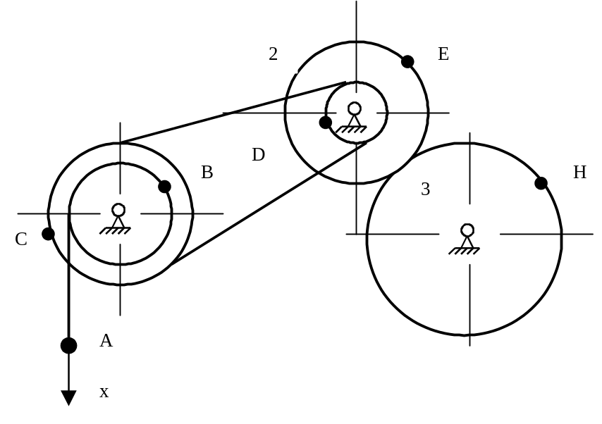

Рис. 4

Определить скорости и ускорения всех точек механизма (рис. 4), а также угловые скорости и угловые ускорения вращающихся тел при t = П (с), если известны радиусы: r₂ = 0,2 (м), R₂ = 0,4 (м), r₃ = 0,3 (м), R₃ = 0,5 (м), R₄ = 0,6 (м). Еще известно, что V_{А} = Г·(t +1) (м/с), если П = 0; φ₂ = П·t² + Г·t + С (рад), если П = 1; V_{В} = П·t² – С (м/с), если П = 2; φ₃ = Г·t³ – С·t (рад), если П = 3; V_{С} = (С – Г)·t (м/с), если П = 4; φ₁ = П·t² – С·t + Г (рад), если П = 5; V_{D} = (C – П)·t² – Г·t (м/с), если П = 6; V_{Е} = Г·t – П (м/с), если П = 7; V_{Н} = t³ – Г·t² – C (м/с), если П = 8; X_{А} = t³ – t² – Г·t – П (м), если П = 9.

Бланк выполнения задания 5
1. Записываются данные задания
2. Находятся все скорости
3. Находятся все ускорения

4. На рисунке показываются векторы всех скоростей и ускорений

5. Записывается ответ

Практическое задание 6

Задача КЗ

Тема «Сложное движение точки»
Круглая пластина (рис. 6) радиуса R = 0,1Г (м) вращается вокруг неподвижной оси О по закону (рад). По окружности пластины движется точка М. Закон ее относительного движения S = $π$ (П + 1)t². Определить абсолютную скорость и ускорение точки в момент времени 1 с.
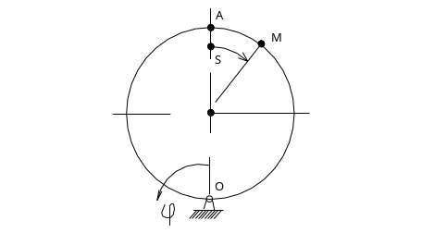 Рис. 6

Бланк выполнения задания 6
- Записываются данные задания
2. Находится положение точки на траектории при 1 с.

3. Находятся все составляющие абсолютной скорости

4. На рисунке показываются все векторы скоростей

5. Находится абсолютная скорость
6. Находятся все составляющие абсолютного ускорения
7. На рисунке показываются все векторы ускорений

8. Находится абсолютное ускорение
9. Записывается ответ

